Claude Monet et l'impressionnisme
Le nom de Monet est étroitement lié à l'histoire de l'impressionnisme, à sa genèse, à son évolution, à sa conclusion : C'est là son premier titre de gloire.
Qu'est-ce que l'impressionnisme :
Plus qu'une école, l'impressionnisme définit une recherche commune : il s'agit, non plus tant de rendre compte de la permanence et de la stabilité de la réalité, mais bien plutôt d'exprimer la nature (et notamment les paysages) dans ce qu'elle a de mouvant, de transitoire. Techniquement, cette approche se traduit par la fragmentation et la juxtaposition des couleurs primaires et de leurs complémentaires, procédés visant à produire des "vibrations colorées".
Son origine :
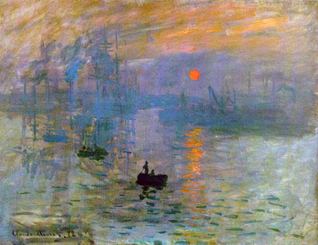
Le mot impressionnisme pour définir cette période de l'art est issu d'une peinture de Monet nommée impression, soleil levant. Celle-ci a été peinte au Havre. En effet à la suite d'un article paru dans le Charivari où Louis Leroy prenait pour cible le tableau de Monet, en le taxant ironiquement d' "impressionniste", le terme fut retenu dès lors par le groupe de peintres incriminé et par la critique.
Les paysages :
Monet est connu entre autre pour ses splendides paysages. Les impressionnistes préfèrent peindre la nature bucolique et la campagne au paysage gris et noir des villes. Ainsi peuvent exploser les couleurs.
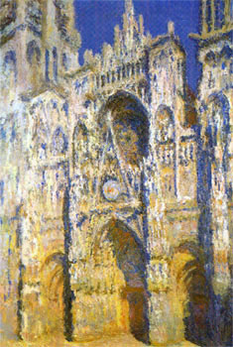
L'obsession de la lumière :
Monet observe l'instantanéité : C'est-à-dire la même lumière répandue partout. Ses premiers tableaux portant sur la lumière sont des meules de foin normandes à différents moment de la journée et de l'année (ces tableaux remporteront un énorme succès). S'ensuit des séries d'études sur la cathédrale de Rouen et sur son jardin à Giverny.
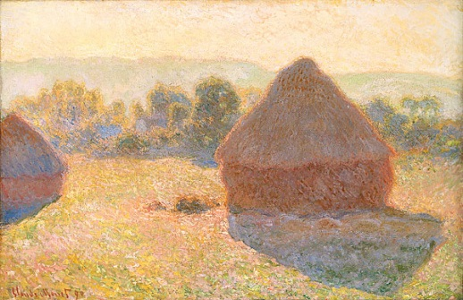

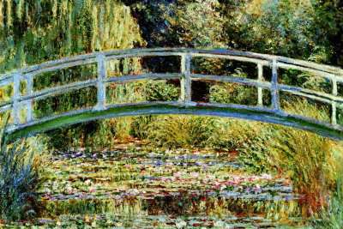

Réaliser une composition florale et aquatique à la manière des « Nymphéas » de Claude Monet
Les élèves vont réaliser une composition florale où l’eau prend la couleur de tous les éléments qui s’y reflètent. L’ensemble des travaux de chaque élève constituera un bassin collectif.
Objectifs :
- découvrir l’œuvre de Monet
- réaliser une œuvre collective
Compétences :
- utiliser la technique du lavis (procédé oriental de l’encre très diluée)
- observer et décrire une œuvre
- porter un jugement
- organiser l’espace
Matériel:
- feuille canson épaisse (horizontale)
- encres de couleur + pinceaux à poils souples
- pastels gras : blanc, rose, jaune et deux verts
- power point présentant la série des Nymphéas de Claude Monet
- Découverte de la série des « Nymphéas » de Monet (power point)
- Amener les élèves à exprimer leurs impressions sur l’eau, les fleurs aquatiques, l’infini du ciel, les couleurs, la lumière et le mouvement de l’eau.
- Réfléchir à la notion d’espace : le haut et le bas, le ciel et la terre, le plein et le vide.
- Monet utilise le plein format
- Les Nymphéas ont l’apparence de traces confuses, imprécises, indistinctes.
- Le regard se répand, se perd dans le tableau, les éléments se dispersent, se mélangent.
- Préparation pour réaliser un bassin aux nénuphars.
- Observation de la photocopie des nénuphars.
- L’eau occupe tout l’espace, elle doit ressembler à un miroir, lieu de tranquillité et de méditation.
- Les nénuphars : observer la forme des fleurs (très stylisées, elles ressemblent à des coupelles) et des feuilles (ovales fendues par le milieu). Les nénuphars sont regroupés. Les tiges s’enroulent afin de permettre une liaison entre les végétaux. Faire des croquis préparatoires.
- Pour que la couleur devienne lumière.
- Créer une harmonie entre le rose, le blanc et le jaune des fleurs, les feuilles vertes et l’eau (bleu pâle si c’est le matin), (couleurs chaudes de coucher de soleil si c’est le soir).
- Réalisation du bassin aux nénuphars.
- L’eau du bassin : balaie rapidement avec le pinceau et l’encre diluée la surface de la bande de papier placée horizontalement.
- Dessiner avec le pastel vert sombre les feuilles (ovales fendus par le milieu)
- Dessiner avec le pastel rose, blanc et jaune les fleurs (Les nénuphars sont vus du dessus car ils flottent à la surface de l’eau) en coupole de forme arrondies au milieu des feuilles. (une fleur pour deux ou trois feuilles)
- Affirmer le contour des végétaux en appuyant sur le pastel à la fin de l’exercice.
- Revenir sur le dessin avec de l’encre au pinceau pour affirmer certains traits.

